  - Knowledge Base
  - Syarat dan Ketentuan Program Referral Kasir Pintar
Skip to main content
Helpdesk Kasir Pintar

Laporan Metode Pembayaran
PostedFebruary 6, 2025
UpdatedOctober 28, 2026
ByTechnical Writer
You are here:
- Main
- Aplikasi Kasir Pintar Android
- Laporan
- Keuangan
- Laporan Metode Pembayaran
← All Topics
Laporan metode pembayaran menampilkan jumlah metode pembayaran yang digunakan pembeli saat bertransaksi di toko Anda, baik untuk transaksi biasa maupun transaksi pisah bayar (multipayment). Transaksi penjualan biasa adalah transaksi yang menggunakan satu metode pembayaran, sedangkan transaksi pisah bayar (multipayment) adalah transaksi yang menggunakan dua metode pembayaran.
Ketentuan Penggunaan Fitur :
- Akses dengan Akun Owner.
- Akses Melalui Aplikasi Kasir Pintar Pro:
  - Gunakan Kasir Pintar Pro minimal versi 4.0.2.
  - Sudah berlangganan Plugin Bisnis.
- Akses Melalui Aplikasi Kasir Pintar Dashboard (iOS):
  - Gunakan Kasir Pintar Dashboard versi iOS minimal versi 1.6.0.
  - Sudah berlangganan Kasir Pintar Pro + Plugin Bisnis.
- Akses Melalui Aplikasi Kasir Pintar Dashboard (Desktop):
  - Gunakan Kasir Pintar Dashboard versi Desktop (MacOS/Windows) minimal versi 1.6.0.
  - Sudah berlangganan Kasir Pintar Pro + Plugin Desktop.
Berikut merupakan panduan untuk mengakses Laporan Metode Pembayaran di aplikasi Kasir Pintar Pro dan Kasir Pintar Dashboard:
1. Kasir Pintar Pro
Berikut adalah panduan untuk mengakses fitur Laporan Metode Pembayaran melalui aplikasi Kasir Pintar Pro:
- Klik ikon garis tiga untuk membuka menu sidebar.
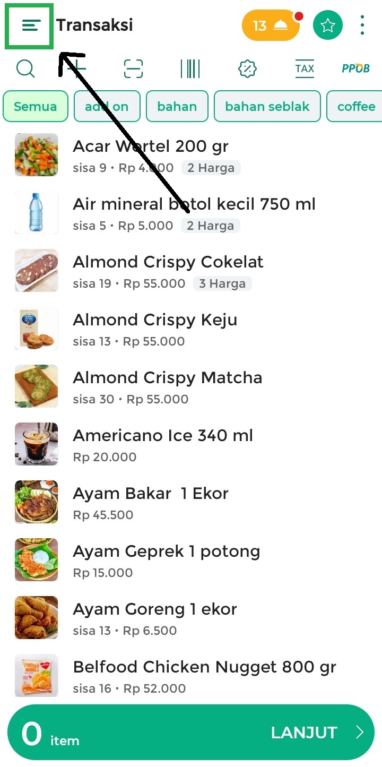
Pilih menu Laporan.
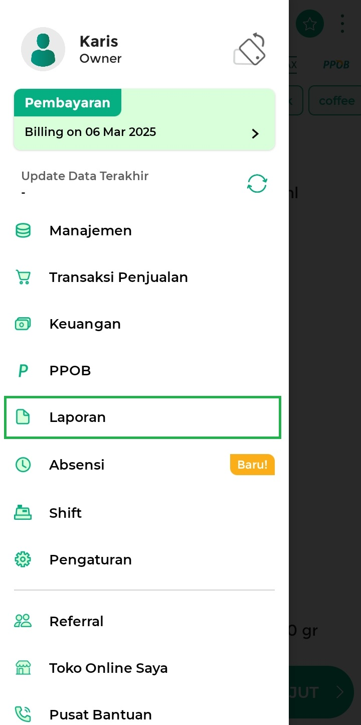
- Geser layar ke bawah untuk memilih opsi Laporan Pembayaran.
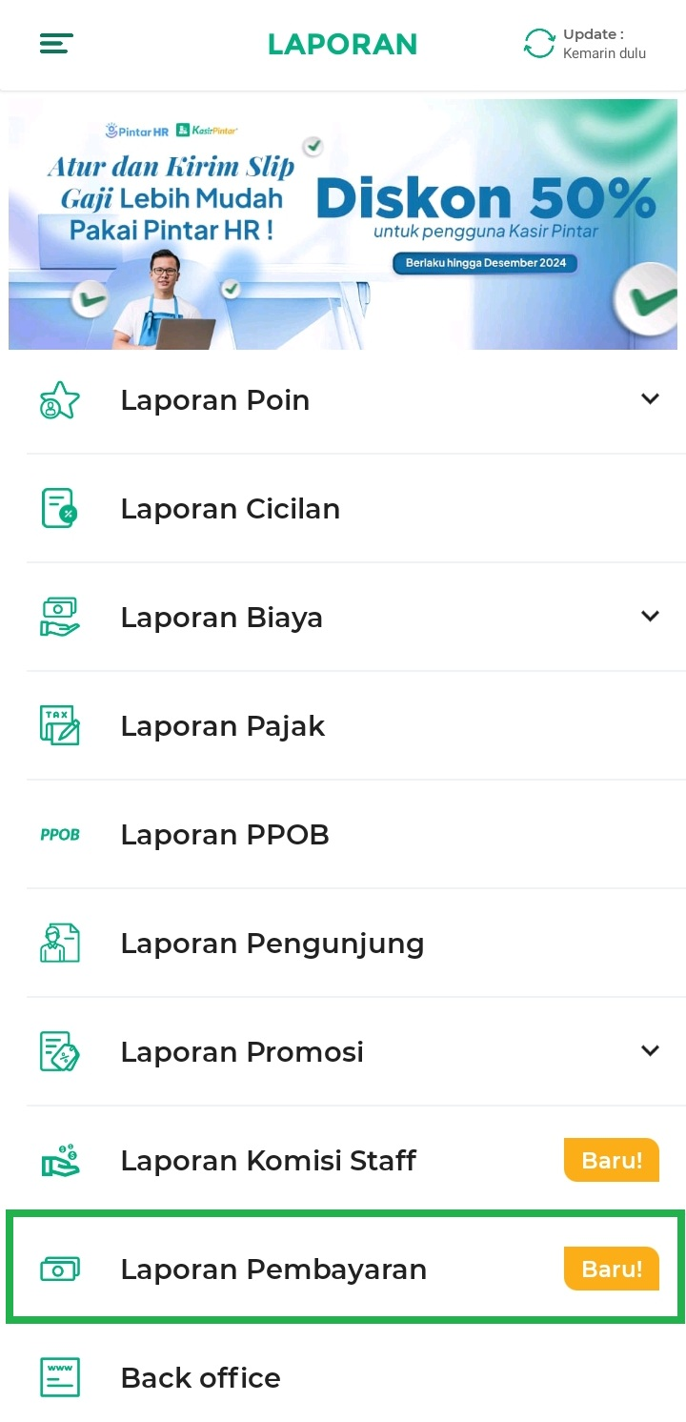
Lalu, klik opsi Metode Pembayaran.
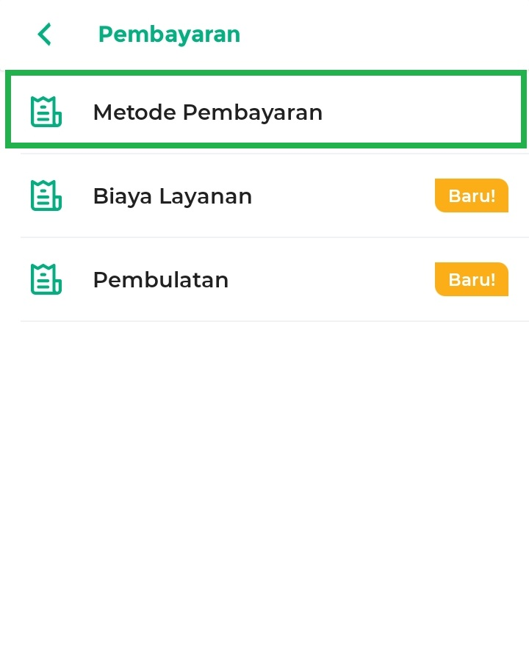
- Berikut adalah contoh tampilan halaman Laporan Metode Pembayaran di aplikasi Kasir Pintar Pro dengan opsi waktu default “Hari Ini”.
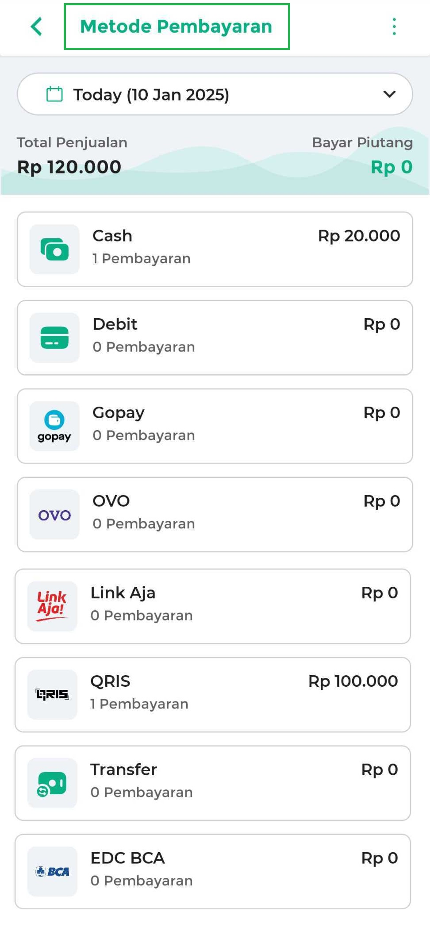
- Pada halaman Laporan Metode Pembayaran, Anda dapat melakukan beberapa tindakan seperti:
  - Filter Data Laporan.
Anda bisa memfilter data laporan metode pembayaran dengan cara klik filter periode, lalu pilih opsi periode sesuai kebutuhan.
Sebagai contoh, Karis ingin melihat laporan metode pembayaran pada periode hari ini.
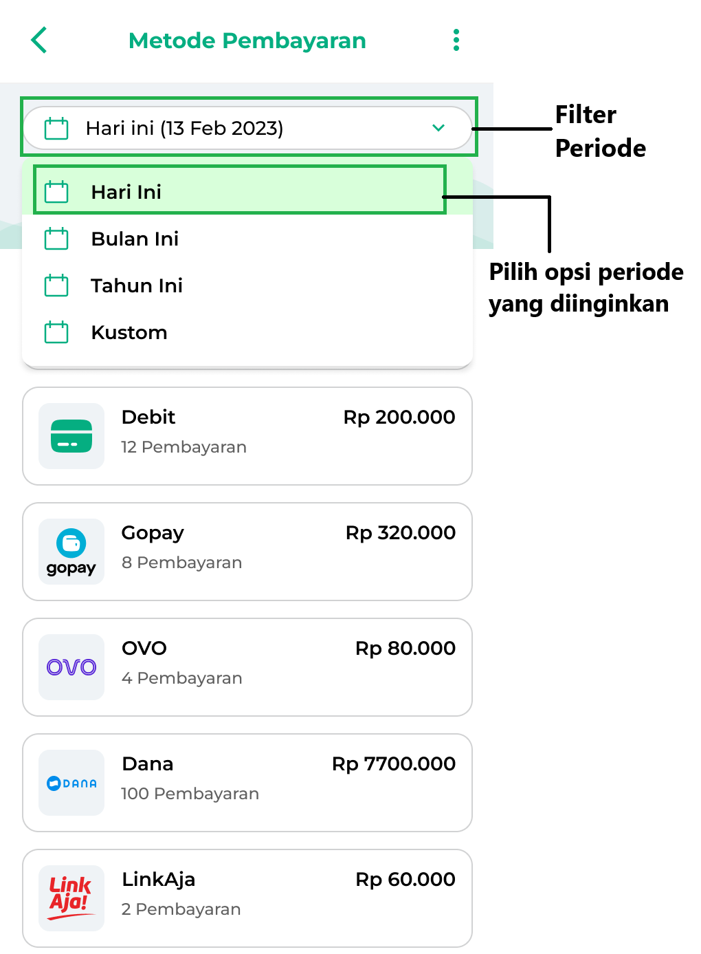
  - Informasi Detail.
Klik ikon titik tiga yang ada di sebelah pojok kanan atas. Lalu, pilih opsi Info untuk melihat informasi detail terkait laporan metode pembayaran.
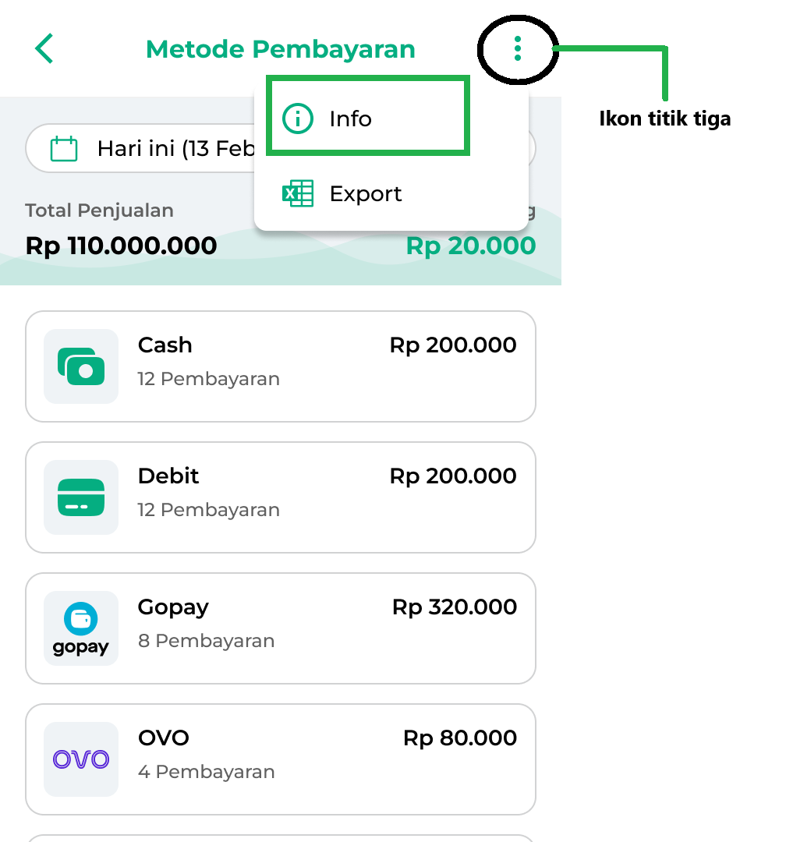
Berikut merupakan tampilan informasi detail yang ada di laporan metode pembayaran.
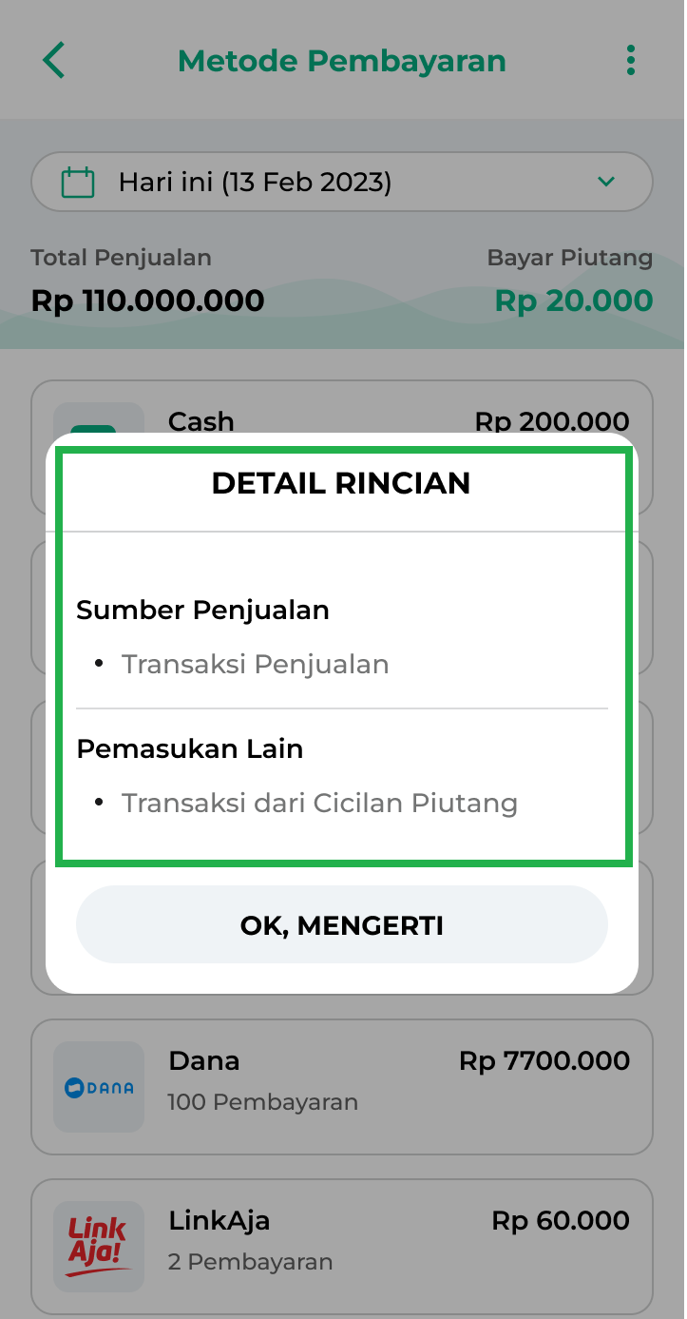
  - Export Laporan.
Klik ikon titik tiga yang ada di sebelah pojok kanan atas. Lalu, pilih opsi Export untuk mengunduh laporan metode pembayaran dalam format excel.
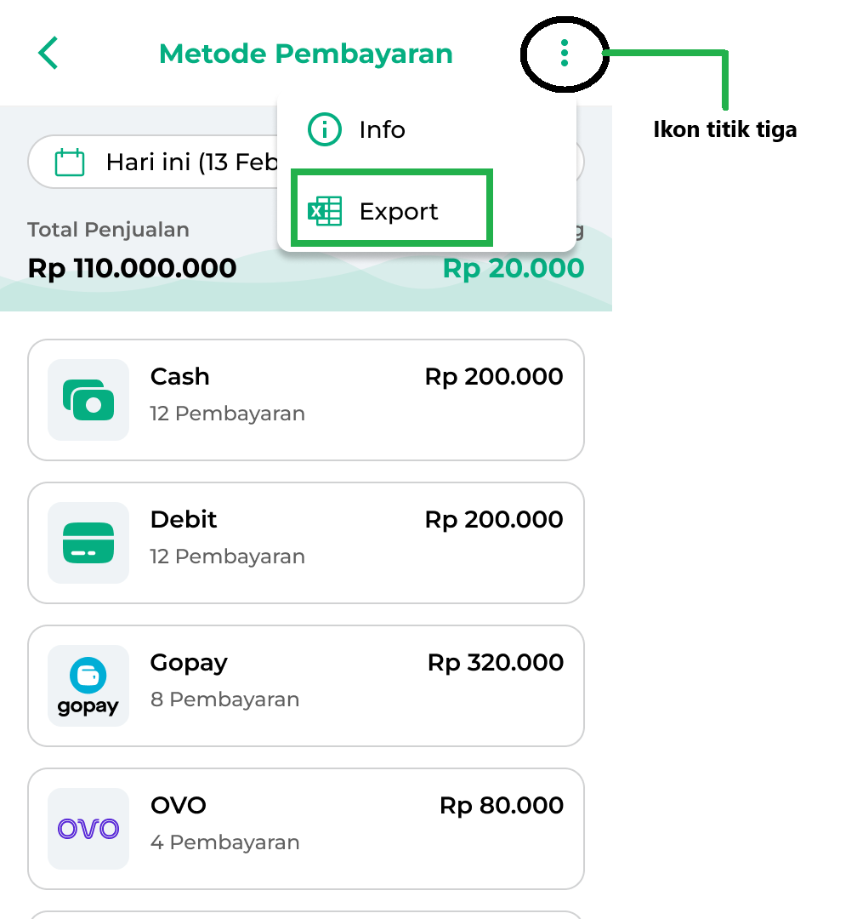
Sistem akan menampilkan halaman download seperti berikut. Klik Simpan untuk melanjutkan penyimpanan file laporan.
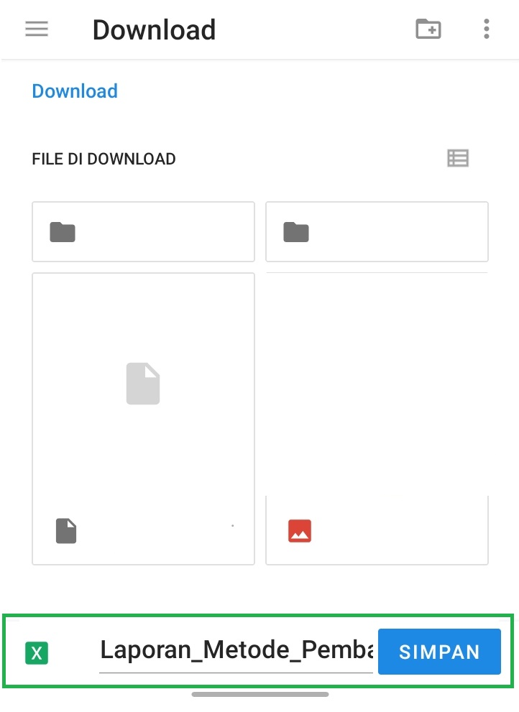
Berikut merupakan contoh tampilan laporan metode pembayaran yang sudah diunduh dalam format excel.
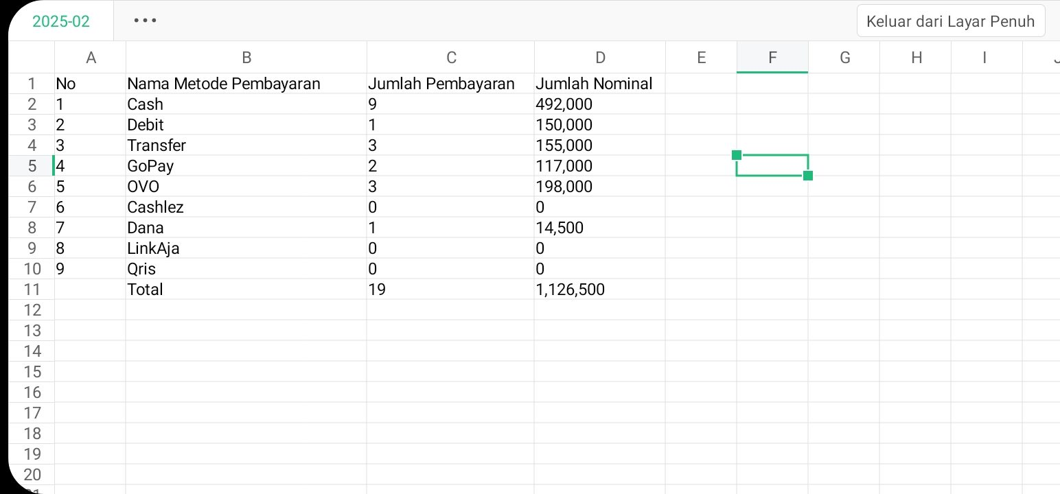

2. Kasir Pintar Dashboard:
Aplikasi Kasir Pintar Dashboard dapat diakses melalui perangkat iOS maupun Desktop (macOS dan windows). Berikut merupakan cara melihat Laporan Metode Pembayaran di aplikasi Kasir Pintar Dashboard.
2.1. Kasir Pintar Dashboard (iOS)
Berikut merupakan panduan untuk mengakses laporan metode pembayaran melalui aplikasi Kasir Pintar Dashboard versi iOS:
- Buka aplikasi Kasir Pintar Dashboard versi iOS, sistem akan menampilkan halaman laporan sebagai halaman awal, seperti pada gambar berikut.
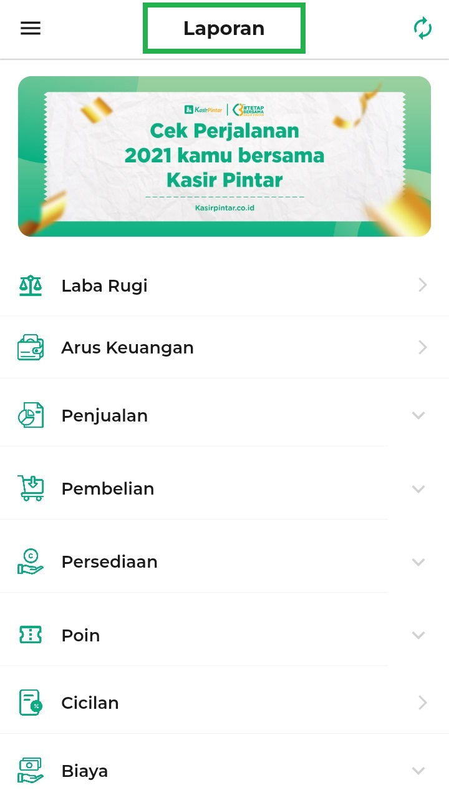
- Geser layar ke bawah untuk memilih opsi Laporan Pembayaran. Lalu, klik opsi Metode Pembayaran.
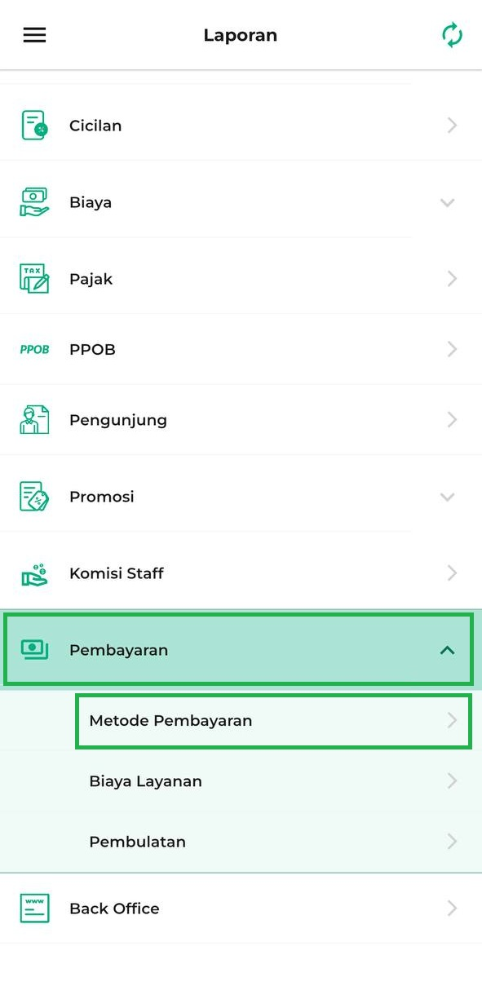
- Berikut merupakan contoh tampilan dari halaman Laporan Metode Pembayaran di aplikasi Kasir Pintar Dashboard versi iOS.
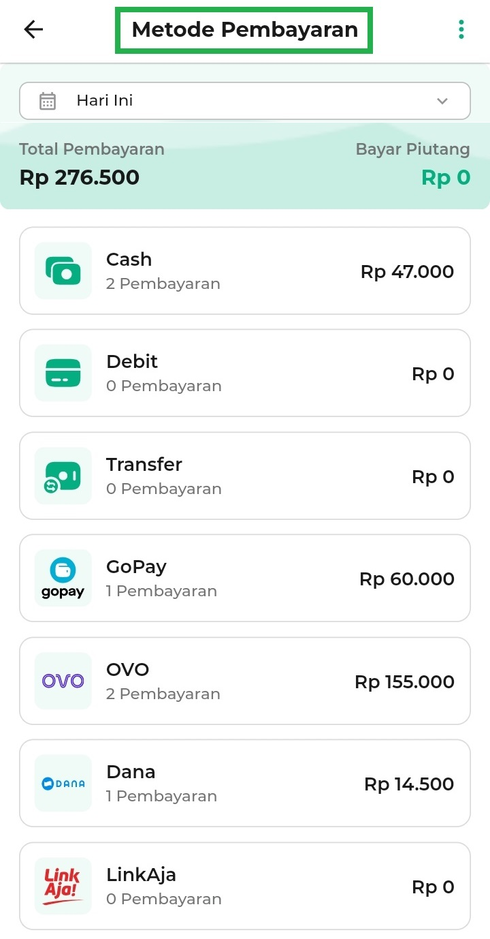
- Pada halaman Laporan Metode Pembayaran, Anda dapat melakukan beberapa tindakan seperti:
  - Filter Data Laporan.
Anda bisa memfilter data laporan metode pembayaran dengan cara klik filter periode, lalu pilih opsi periode sesuai kebutuhan.
Sebagai contoh, Karis ingin melihat laporan metode pembayaran pada periode hari ini.
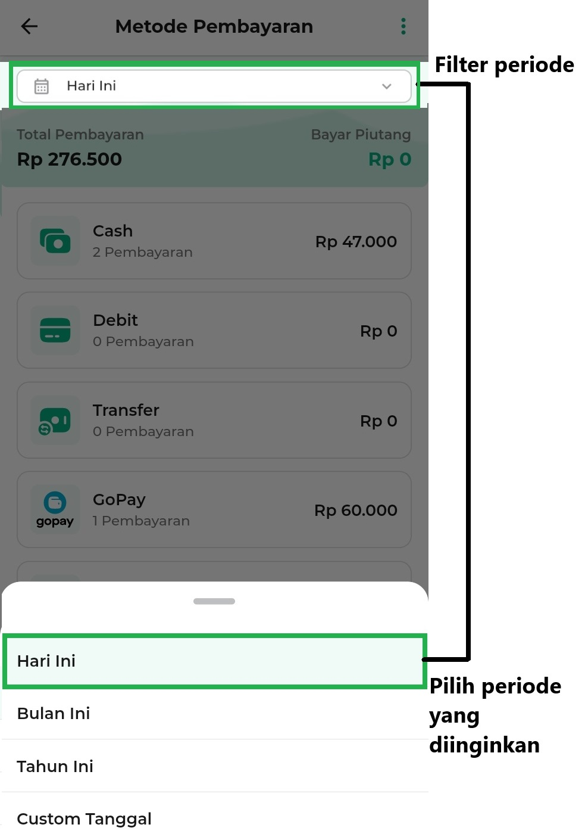
  - Opsi Tampilkan Piutang Non Penjualan.
Centang opsi Tampilkan Piutang Non Penjualan untuk melihat metode pembayaran yang digunakan pelanggan untuk membayar piutang di luar transaksi penjualan.
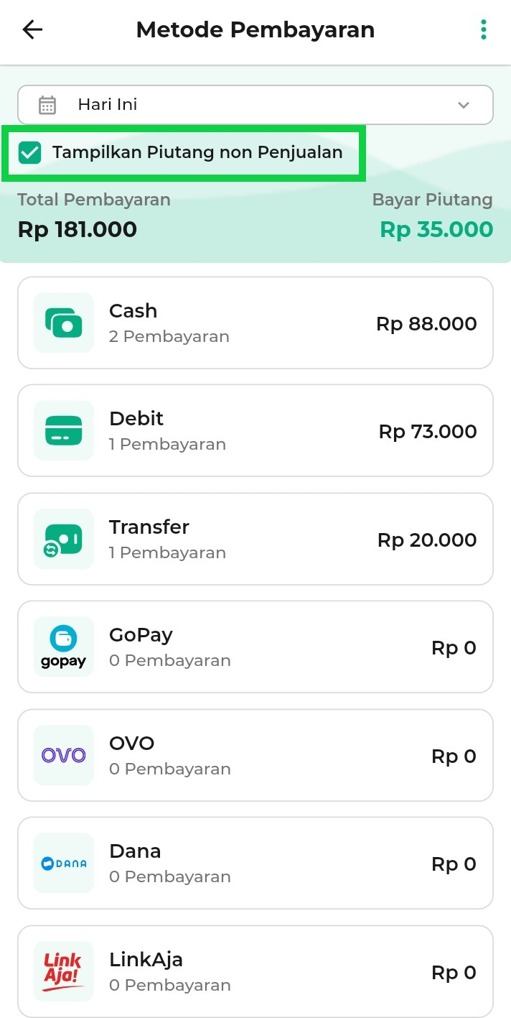
  - Informasi Detail.
Klik ikon titik tiga yang ada di sebelah pojok kanan atas. Lalu, pilih opsi Informasi Metode Pembayaran untuk melihat informasi detail terkait laporan metode pembayaran.
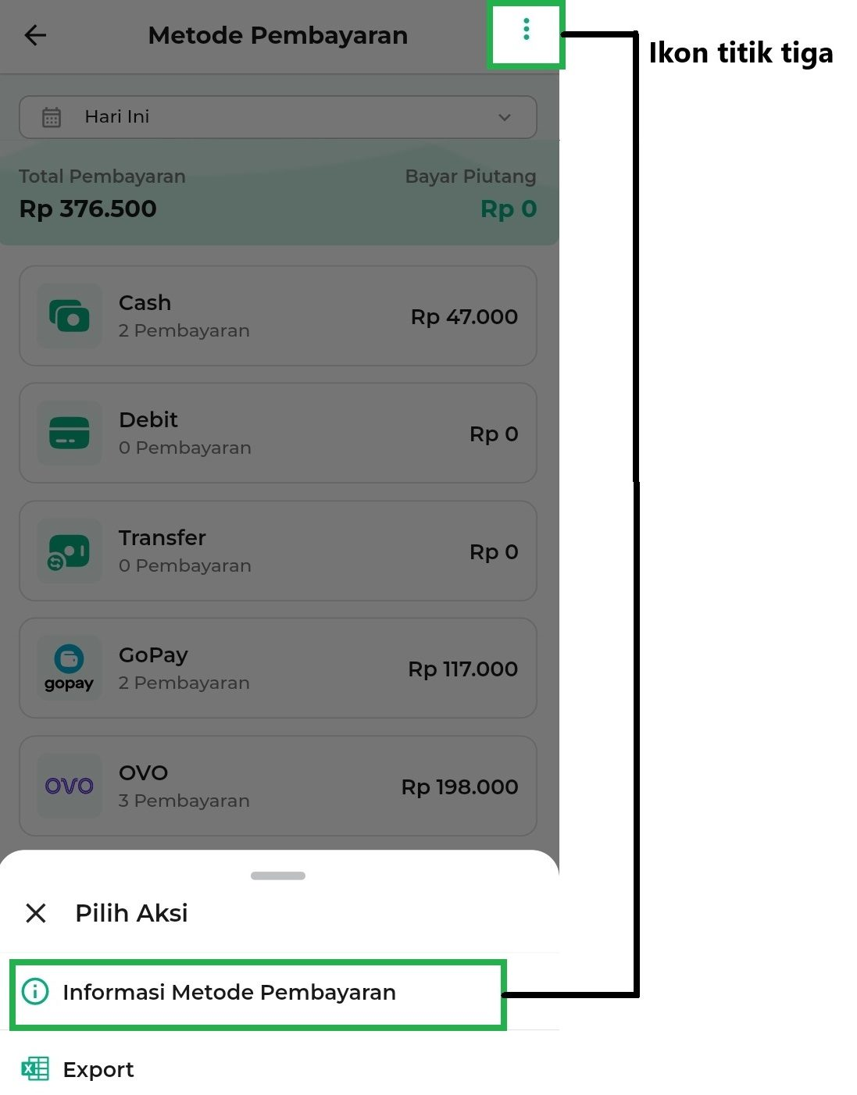
Berikut merupakan tampilan informasi detail yang ada di laporan metode pembayaran.
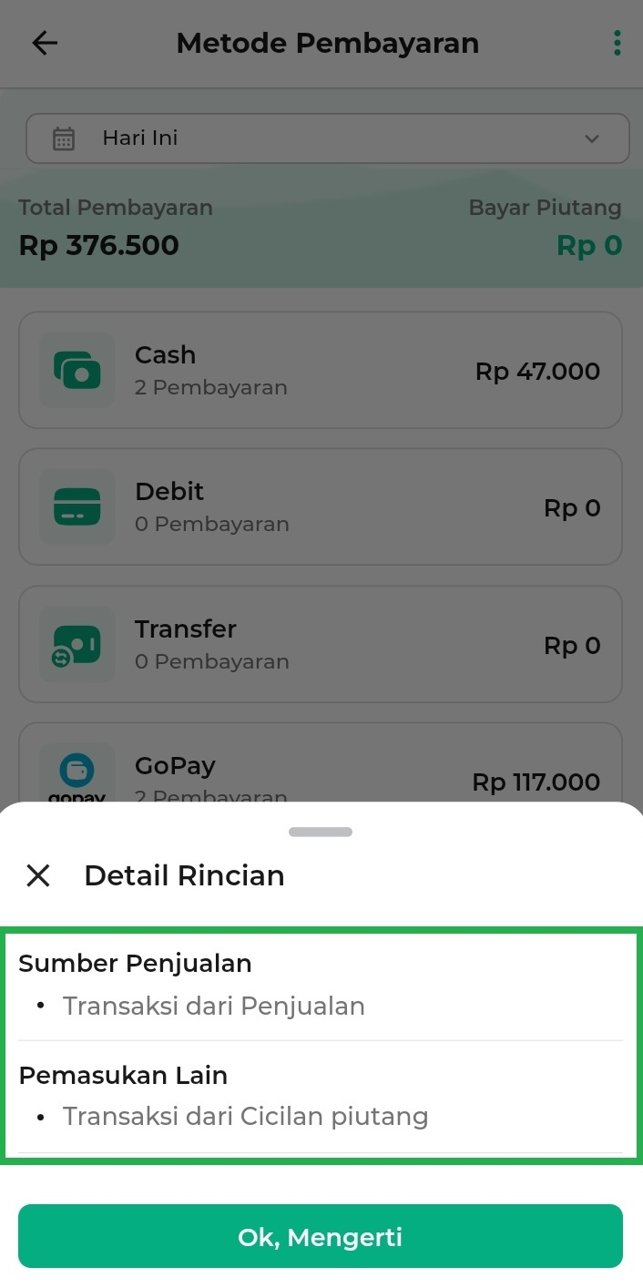
  - Export Laporan.
Klik ikon titik tiga di pojok kanan atas, lalu pilih Export untuk mengunduh laporan metode pembayaran dalam format Excel. Sistem akan otomatis mengunduh dan menyimpan laporan tersebut di perangkat Anda.
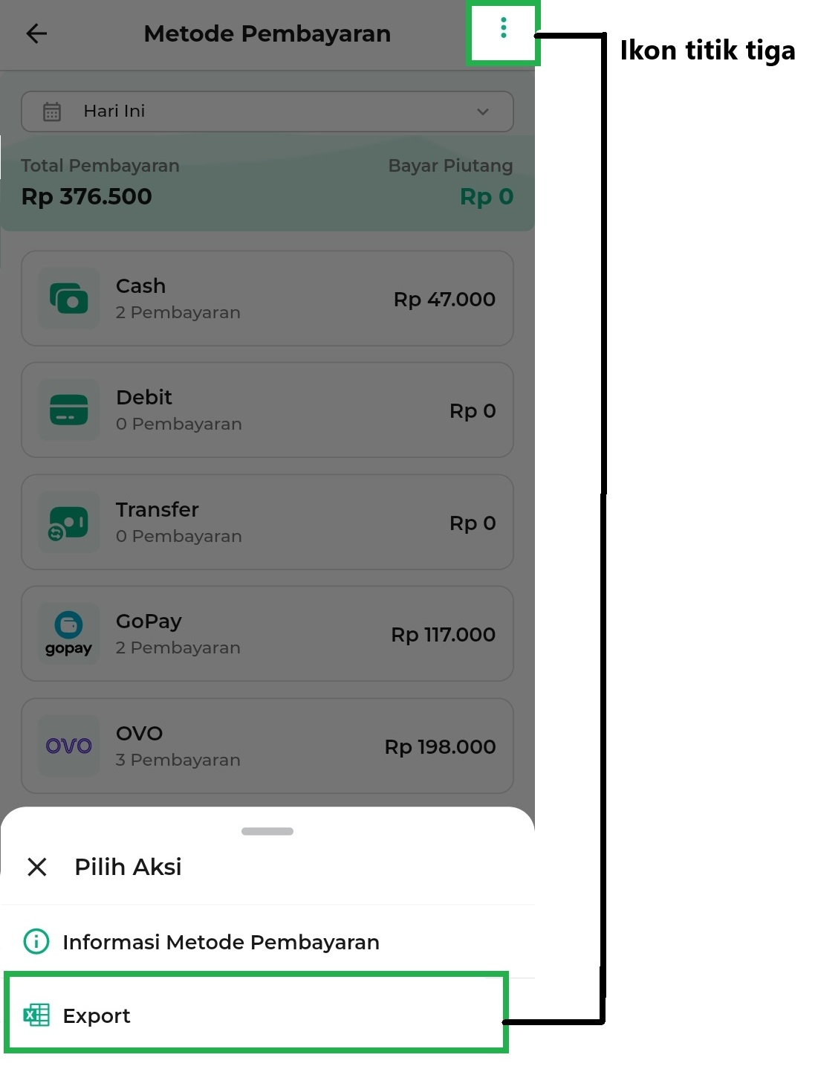
Berikut merupakan contoh tampilan laporan metode pembayaran yang sudah diunduh dalam format excel.
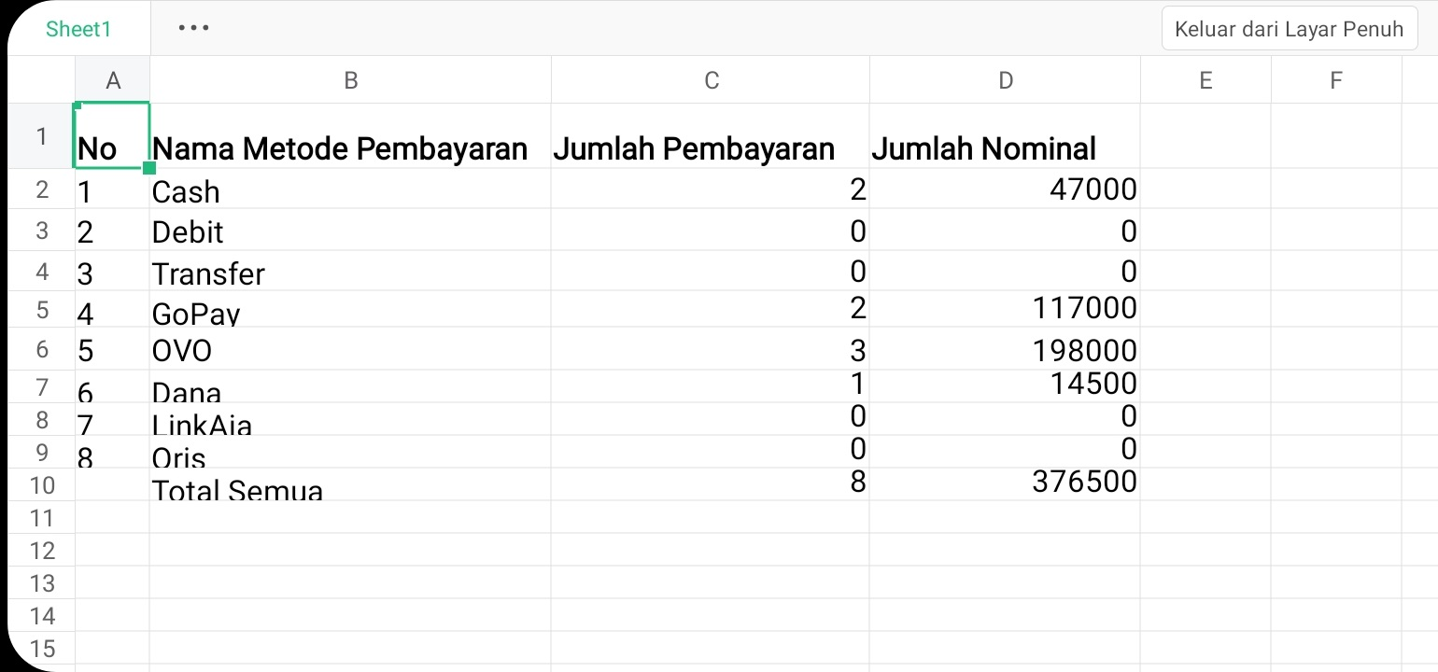
2.2. Kasir Pintar Dashboard (Desktop)
Berikut merupakan panduan untuk mengakses laporan metode pembayaran melalui aplikasi Kasir Pintar Dashboard versi Desktop (macOS dan Windows):
- Buka aplikasi Kasir Pintar Dashboard versi Desktop, sistem akan menampilkan halaman Laporan sebagai halaman awal.
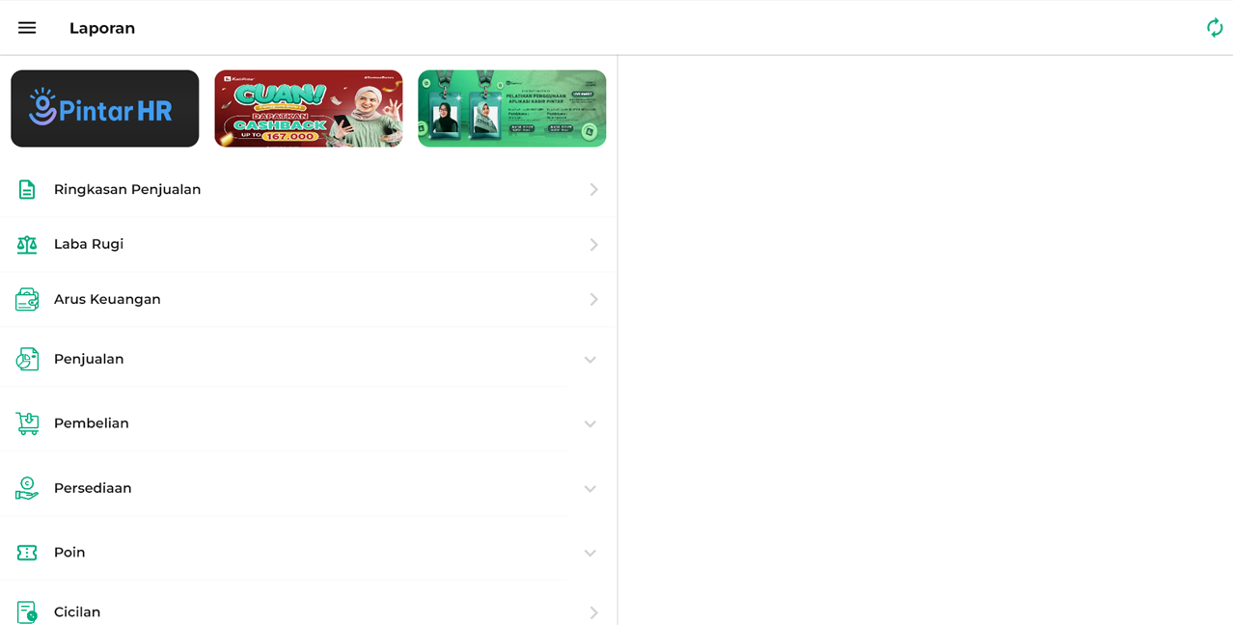
- Geser layar ke bawah untuk memilih opsi Laporan Pembayaran. Lalu, klik opsi Metode Pembayaran.
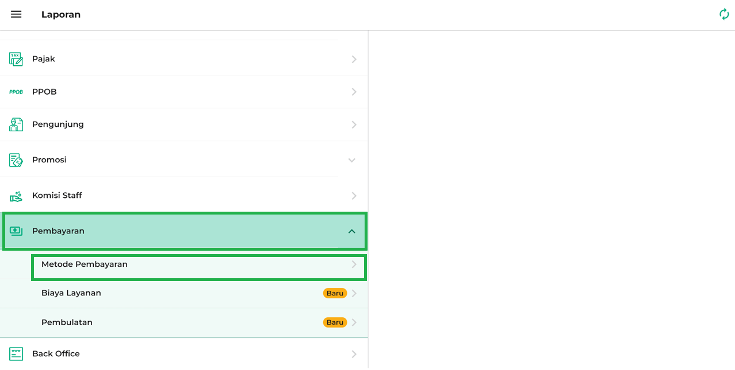
- Berikut merupakan contoh tampilan dari halaman Laporan Metode Pembayaran di aplikasi Kasir Pintar Dashboard versi Desktop.
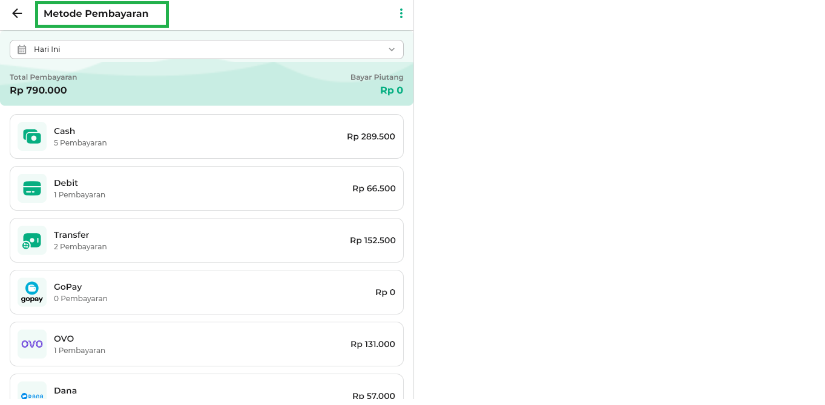
- Pada halaman Laporan Metode Pembayaran, Anda dapat melakukan beberapa tindakan seperti:
  - Filter Data Laporan.
Anda bisa memfilter data laporan metode pembayaran dengan cara klik filter periode, lalu pilih opsi periode sesuai kebutuhan.
Sebagai contoh, Karis ingin melihat laporan metode pembayaran pada periode Bulan Ini.
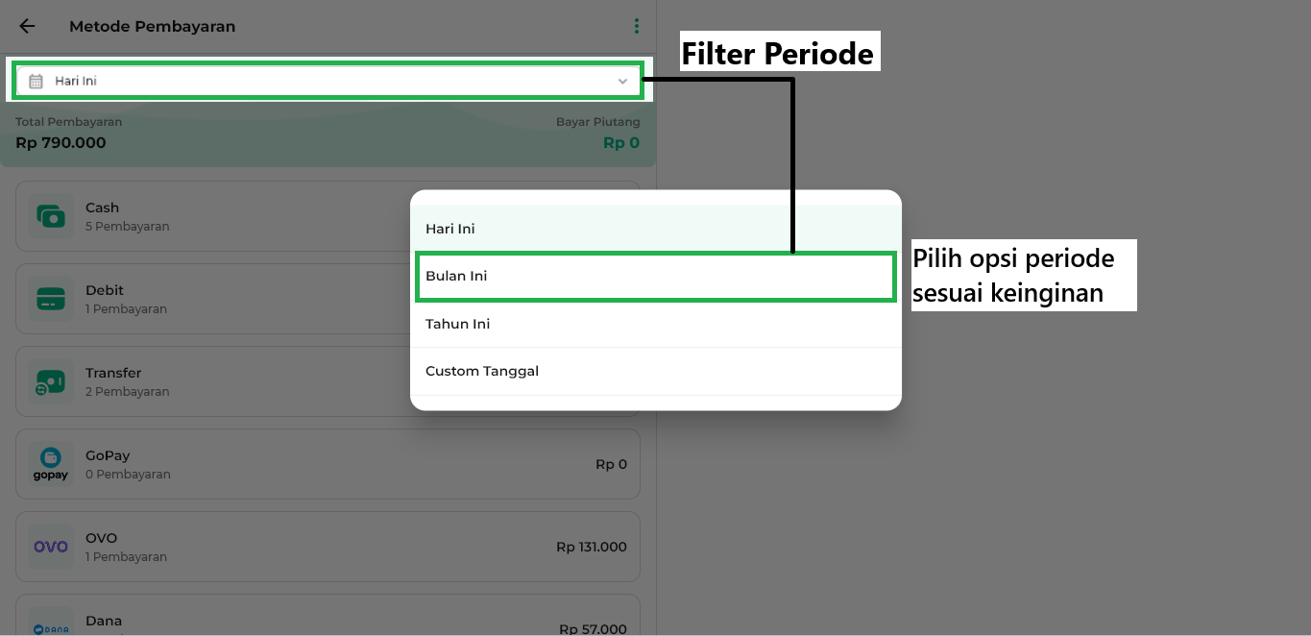
  - Opsi Tampilkan Piutang Non Penjualan.
Centang opsi Tampilkan Piutang Non Penjualan untuk melihat metode pembayaran yang digunakan pelanggan untuk membayar piutang di luar transaksi penjualan.
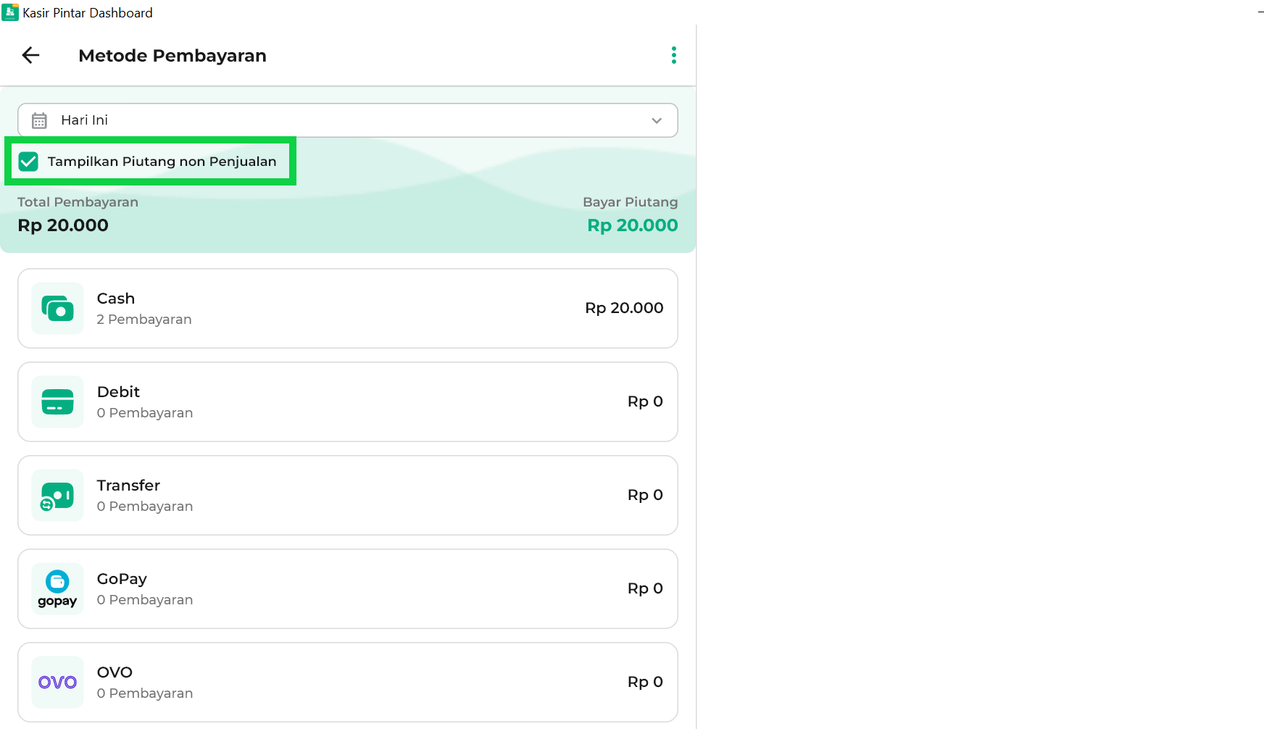
  - Informasi Detail.
Klik ikon titik tiga yang ada di sebelah pojok kanan atas. Lalu, pilih opsi Informasi Metode Pembayaran untuk melihat informasi detail terkait laporan metode pembayaran.
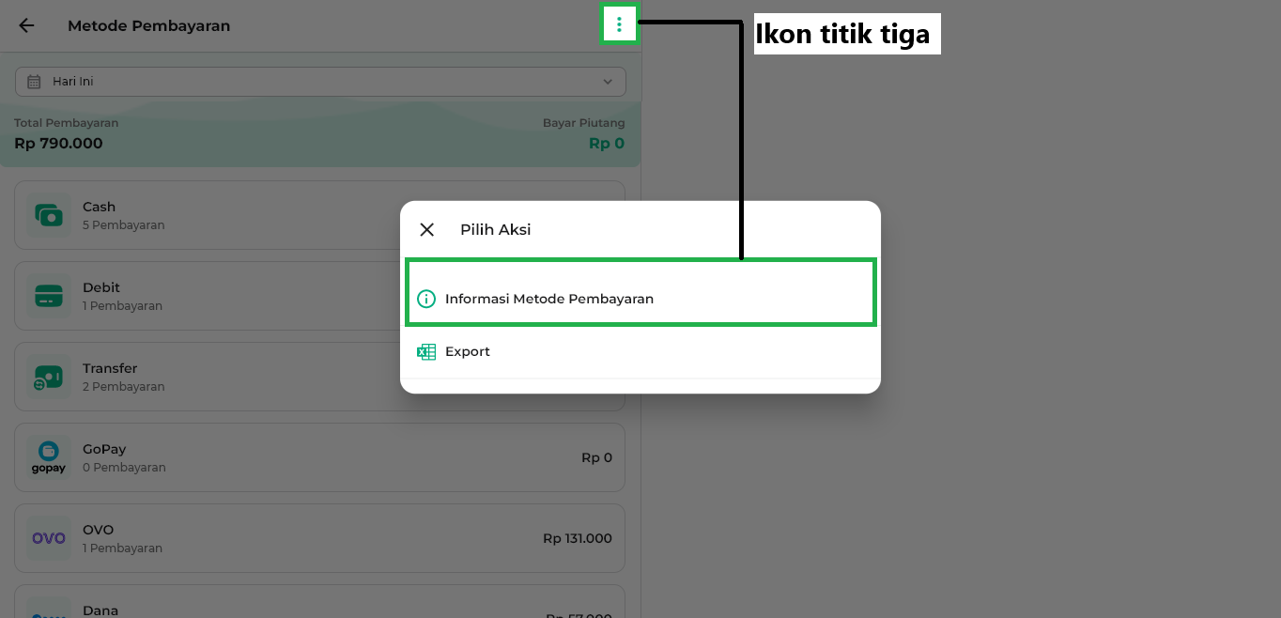
Berikut merupakan tampilan informasi detail yang ada di laporan metode pembayaran.
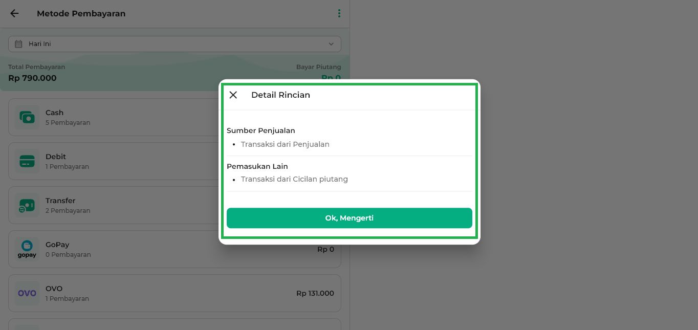
  - Export Laporan.
Klik ikon titik tiga di pojok kanan atas, lalu pilih Export untuk mengunduh laporan metode pembayaran dalam format Excel. Sistem akan otomatis mengunduh dan menyimpan laporan tersebut di perangkat Anda.
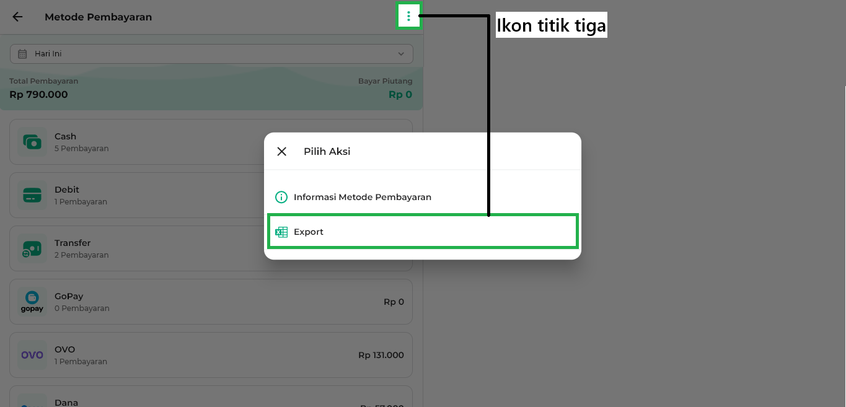
Berikut merupakan contoh tampilan laporan metode pembayaran yang sudah diunduh dalam format excel.
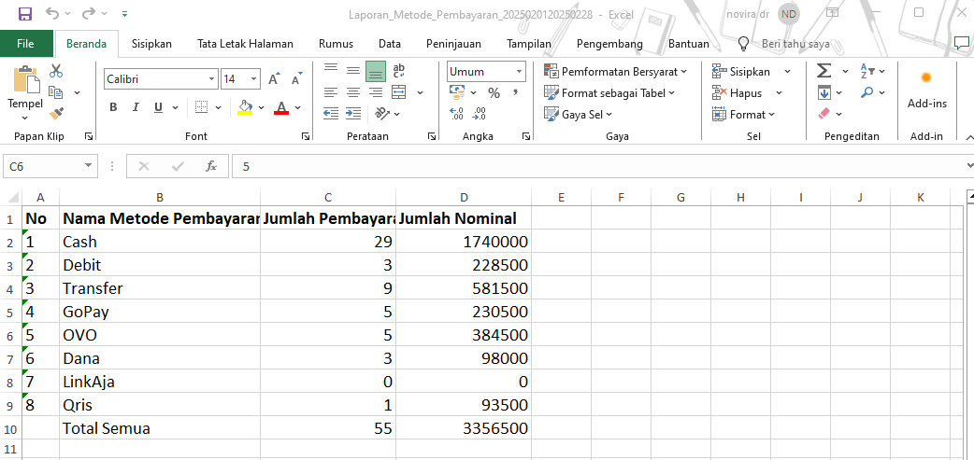
Video Tutorial
Video Tutorial Cara Akses Laporan Metode Pembayaran
Informasi
- Berikut merupakan informasi terkait data yang tercatat di laporan metode pembayaran:
  - Sumber Penjualan
– Transaksi dari penjualan
– Biaya MDR yang ada di transaksi penjualan
– Biaya Tambahan lain dari transaksi penjualan
  - Pemasukan Lain
– Transaksi dari cicilan piutang

FAQs
- Mengapa saya tidak bisa memilih filter multipayment pada aplikasi Kasir Pintar Pro, Kasir Pintar Dashboard, dan Website / Backoffice Kasir Pintar ?
  - Kemungkinan penyebabnya adalah akun Anda hanya berlangganan Kasir Pintar Pro. Untuk mengakses fitur ini, diperlukan langganan Kasir Pintar Pro + Plugin Bisnis, karena fitur tersebut hanya tersedia dengan plugin bisnis.
- Bagaimana cara mengakses laporan metode pembayaran di Website / Backoffice Kasir Pintar ?
  - Pada saat ini, di platform Website / Backoffice Kasir Pintar, masih belum tersedia laporan Metode Pembayaran. Namun, Anda dapat memfilter laporan berdasarkan metode pembayarannya dengan opsi Multipayment di beberapa laporan seperti di Laporan Data Transaksi Penjualan, Laporan Modul Biaya, dan Laporan MDR.
- Mengapa total pembayaran di Laporan Metode Pembayaran Saya menjadi minus?
  - Total pembayaran di laporan metode pembayaran menjadi minus terjadi karena adanya pengembalian uang dalam bentuk tunai (cash). Berikut adalah daftar tindakan yang menyebabkan pengembalian uang tunai (cash):
– Pelunasan Piutang Pelanggan
– Retur Transaksi
– Batalkan Transaksi

Artikel Terkait
- Cara Melakukan Transaksi Pisah Bayar / Multi Payment (Kasir Pintar Pro).
- Cara Melakukan Transaksi Pisah Bayar / Multi Payment (Kasir Pintar POS).
- Laporan Transaksi Pisah Bayar / Multi Payment
Apakah artikel ini cukup membantu?
Apakah anda merasa terbantu dengan artikel ini atau ingin memberi masukan? Silahkan klik tombol dibawah. Masukan anda sangat berharga
Iya
Tidak
PreviousLaporan Keuangan
Next Laporan Pajak
Table of Contents
- Ketentuan Penggunaan Fitur :
- 1. Kasir Pintar Pro
- 2. Kasir Pintar Dashboard:
- 2.1. Kasir Pintar Dashboard (iOS)
- 2.2. Kasir Pintar Dashboard (Desktop)
- Video Tutorial
- Informasi
- FAQs
- Artikel Terkait
- Apakah artikel ini cukup membantu?
- Proudly powered by WordPress

